ข้อมูล ณ วันที่ 31 มีนาคม 2567
รายงานการปฏิบัติราชการประจำเดือน

รายงานการปฏิบัติราชการประจำเดือนมีนาคม
ประจำปีงบประมาณ พ.ศ. 2567
สถานีตำรวจภูธรชะอำ
1. งานสืบสวน
1 มี.ค. 2567 – 31 มี.ค. 2567
เมื่อวันที่ 1 มี.ค. 2567 – 31 มี.ค. 2567 ได้มีการจับกุมตัวผู้ต้องหา “จำหน่ายยาเสพติดและมีอาวุธปืนไว้ในครอบครอง โดยไม่ได้รับอนุญาตฯ” จำนวน 8 ราย 8 คน ผลการปฏิบัติเป็น ข้อหา “จำหน่ายยาเสพติดให้โทษประเภท 1(ยาบ้า)โดยการมีไว้ในครอบครองเพื่อจำหน่าย โดยกระทำเพื่อการค้า” จำนวน 8 ราย พร้อมของกลาง รวมทั้งสิ้น ยาบ้ารวม 568 เม็ด , ไอซ์ รวม 0.9 กรัม และข้อหา “มีอาวุธปืนไว้ในครอบครอง โดยไม่ได้รับอนุญาต ”จำนวน 5 ราย ของกลางมี
1.)ปืนสั้น 9 มม. มีทะเบียน จำนวน 1 กระบอก กระสุน 2 นัด
2.)ปืนยาว .22 มีทะเบียน จำนวน 1 กระบอก
3.)ปืนลูกซอง ไม่มีทะเบียน จำนวน 1 กระบอก
4.)ปืนยาวไทยประดิษฐ์ ไม่มีทะเบียน จำนวน 1 กระบอก
5.)ปืนยาวไทยประดิษฐ์ ไม่มีทะเบียน จำนวน 1 กระบอก

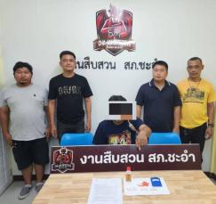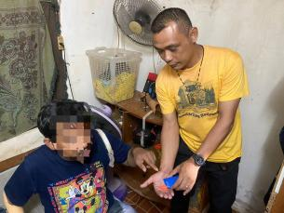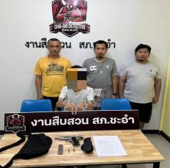

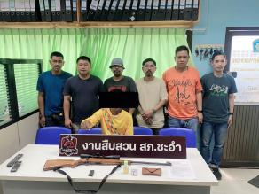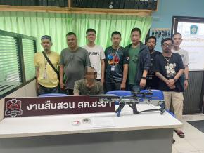

การจับกุมหมายจับ ประจำเดือน มี.ค. 2567
ช่วงวันที่ 1 มีนาคม 2567 ถึง 31 มีนาคม 2567 ได้มีการจับกุมตัวผู้ต้องหาตามหมายจับ 5 หมาย ผู้ต้องหา 5 คน ผลการปฏิบัติงาน ตามหมายจับศาลจังหวัดเพชรบุรี 4 หมาย และหมายจับที่อื่น 1 หมาย

